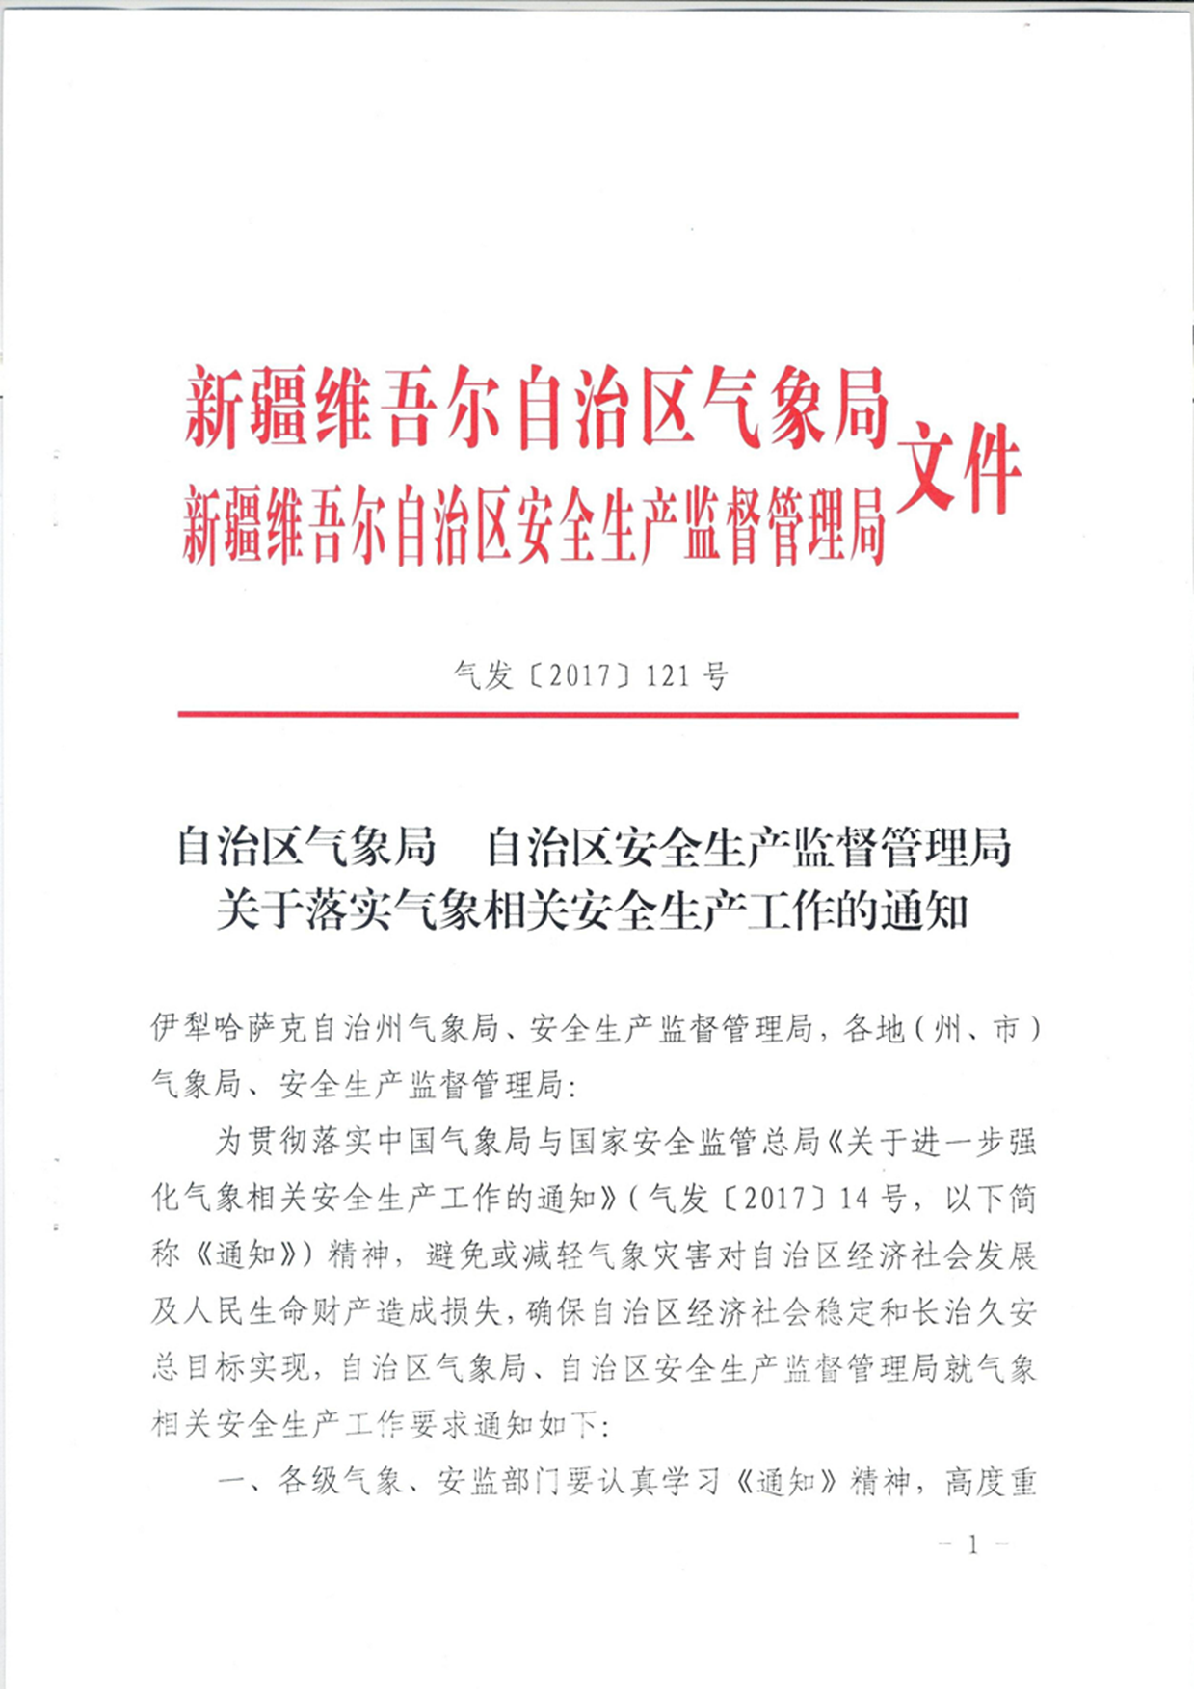
附件
视气象安全生产工作。要牢固树立安全发展理念，进一步提高对气象安全生产工作重要性的认识，进一步增强忧患意识、风险意识和责任意识。要严格按照各自职责，构建安全风险分级管控和隐患排查治理工作机制，加强协调，密切配合，强化监督检查，切实做好气象相关安全生产工作。
二、各级气象部门要会同安监和其他重点行业领域主管部门做好辖区气象灾害防御重点单位摸排，建立重点单位清单及目录，开展气象灾害风险管理，建立健全监管对象数据库和信息共享渠道，实现各方信息互联互通。将气象灾害监测预警和气象相关生产安全事故防范关口前移，有效防范应对气象灾害造成的生产安全事故，提升气象安全生产事故防范能力。
各级气象部门要进一步提升气象灾害监测预报、预警能力，加强安全生产气象监测预警和应急管理，及时发布灾害性天气预警信息和安全提示，做好气象安全生产的技术支撑和行政督查工作。
各级安监部门要按照有关法律法规要求，切实做好气象安全生产综合监管，将气象安全生产纳入政府安全责任目标考核体系以及安全生产综合检查巡查和对地方政府安全生产绩效考核的内容。
三、各级气象、安监部门要联合有关部门建立联合检查机制和联席会议机制，加强气象安全监管工作联动。强化安全责任落实的督促检查，围绕气象灾害防御制度、预案和措施落实情况、气象安全风险隐患排查、治理等开展自查。每年定期或不定期联合开展气象安全生产检查，重点检查极易因气象因素直接或间接诱发灾难的煤矿、非煤矿山、危险化学品、烟花爆竹、冶金、水利、电力、人工影响天气、施放气球等行业以及各地大型商场、学校、旅游景区等人员密集场所。共同督查、指导辖区气象灾害安全生产，落实气象安全生产的政府领导责任、部门监管责任和企事业单位的主体责任。
四、各级气象部门要切实做好气象灾害防御的组织管理，会同安监部门做好气象安全生产的灾害风险管理、灾害防御、预警信息发布等气象安全技术服务监管，要按照《国务院关于印发清理规范投资项目报建审批事项实施方案的通知》（国发〔2016〕29号）要求，加强对建设项目气候可行性论证的监督与管理，做好有关强制性评估。落实气象灾害服务机构服务质量终身负责制。建立完善气象灾害服务市场信用评价体系和监督机制，强化服务机构、服务质量、服务人员管理，规范从业机构、人员行为，依法规范气象安全服务市场。加强气象安全生产监管和服务保障相关标准、规范的推广和应用。加大气象安全生产法律法规、科普知识的宣传力度，把气象安全生产纳入各级党政干部、企事业法人、各行业安全监管人员相关培训内容，提高全社会依法防灾、科学防灾、主动防灾的意识。
五、各级气象、安监部门要结合各地实际情况，做好本通知的贯彻落实，进一步明确重点检查对象、任务和工作计划，规范检查流程，对于发现的气象安全隐患要建立跟踪督促机制，确保检查取得实效。

